Продукция | Примечание | Стр. в ката-логе
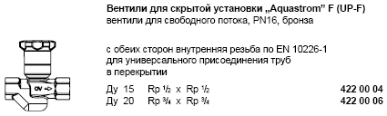 |  | 12.18
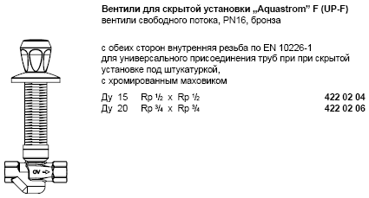 |  | 12.20
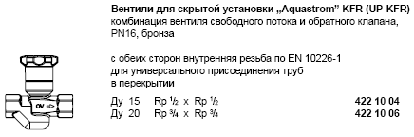 |  | 12.36
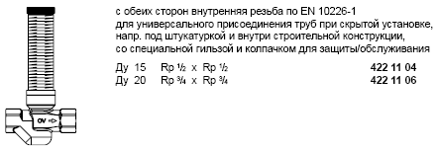 |  | 12.36

